Боротьба з гризунами в осінньо-зимовий період.

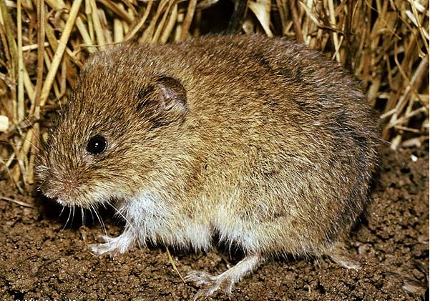
Найнебезпечнішими мишоподібними гризунами є сірі полівки і миші. Серед полівок найпоширеніші й найбільш численні сіра звичайна та гуртова. Селяться полівки в посівах, на вигонах, перелогових землях, городах, у молодих посадках і садах. Зимують також у скиртах соломи чи сіна. Взимку під снігом харчуються сходами озимих зернових. Розмножуються полівки протягом усього теплого періоду, а сіра полівка в скиртах розмножується і взимку. Ці гризуни не запасають кормів, як це роблять миші, а живляться переважно зеленим рослинним кормом і швидко гинуть, якщо харчуються лише зерном.
Миші лісова і хатня шкодять повсюдно, польова — здебільшого на Поліссі та в Лісостепу, курганчикова — в Степу та в Південному і Центральному Лісостепу. Найціннішими кормовими рослинами для мишей є озима пшениця та багаторічні бобові трави. Основну енергію вони отримують завдяки поїданню насіння, в разі ж харчування тільки зеленою рослинністю гинуть. За зимовий період, при масовому розмноженні, миші сильно зріджують посіви, об’їдають листя і стебла. Харчуються на полях, в основному зерном і рослинністю, зимують в норах, або ж скиртах. Особливо небезпечні гризуни в посівах озимих. Будуючи колонії вони пошкоджують кореневу систему, листя рослин, оголюють вузол кущіння та кореневу шийку знижуючи тим самим морозо- та зимостійкість озимих та багаторічних трав, що в свою чергу призводить до зменшення густоти стояння, а звідси і продуктивності посівів.
Проблема мишовидних гризунів не нова. За останні 10 років популяція мишоподібних, особливо в зонах Лісостепу та Полісся, істотно зросла, а значить, що посіви знаходяться у великій небезпеці. Найбільш поширеними та шкодочинними для українських фермерів є 5 видів мишоподібних, а саме хатня миша, польова миша, лісова миша, жовтогорла миша та миша-крихітка. Миші дають від 3 – 4 до 7 і більше приплодів зарік по 3 – 8 особин у приплоді, а за сприятливих умов до 90 особин в рік від однієї мишематки. Відчутно шкодять мишоподібні гризуни з вересня по жовтень і з березня по квітень. Навесні розмноження розпочинається за середньодобової температури повітря 5°С.
Тепер необхідно сказати про методи контролю. Вони, в свою чергу, поділяються на профілактичні та винищувальні.
Профілактичні заходи є більш важливішими. До них належать, зокрема, агротехнічні методо як то дотримання сівозмін, боротьба з бур’янами,своєчасне та якісне (без втрат) збирання, своєчасний та якісний зяблевий обробіток ґрунту, особливо це стосується глибини оранки, обкошування меліоративних каналів, доріг та лісосмуг, знищення лісової підстилки в лісосмугах тощо. Для визначення потреби проведення захисту посівів від мишоподібних гризунів слід правильно та систематично обстежувати поля й обліковувати шкідників. Для обліку чисельності мишоподібних гризунів застосовують маршрутний метод: на кожні 200 га площі угіддя закладають маршрут завдовжки 1 км (що рівнозначно кількості 1200 — чоловічих, 1400 — жіночих кроків). Рухаючись стацією вздовж чи діагоналлю, підраховують усі колонії, що трапляються на смузі завширшки 5 м. Підрахована кількість колоній відповідає їхній кількості на 0,5 га. Наприкінці дня не менше ніж у десяти колоніях підраховують і прикопують усі нори, а вранці наступного дня рахують свіжовідкриті нори в кожній колонії. Ці обліки дають змогу визначити кількість і відсоток житлових колоній і нір.
Якщо кількість колоній на 1 (один) гектар знаходиться в межах від 3 до 5, або перевищує то потрібно застосовувати винищувальні методи, які поділяються на хімічні та біологічні та направлені на повне знищення колоній мишей, що оселились в посівах озимих зернових, ріпаку та багаторічних трав. Якщо ж на одному гектарі посівів озимих зернових, багаторічних трав щільність мишоподібних гризунів досягає 3 і більше колоній, необхідно терміново вжити винищувальних заходів, застосовуючи головним чином хімічні та біологічні засоби – родентициди.
Першочерговими в обмеженні чисельності мишоподібних гризунів залишаються профілактичні агротехнічні заходи: дотримання сівозміни, боротьба з бур’янами на полях і в місцях резервацій гризунів (у лісосмугах і на узбіччях доріг, обабіч зрошувальних каналів), своєчасне й без втрат збирання врожаю, своєчасна та якісна оранка, щоб запобігти заселенню шкідниками посівів озимої пшениці з осені.
До біологічних методів боротьби можна віднести приваблення на поля хижих птахів за допомогою розставлених по полях жердин, використання принад заражених бактеріями мишачого тифу, проте вони не будуть дієвими проти польових мишей так як вони зовсім не сприйнятливі до мишачого тифу.
Боротьбу з гризунами треба здійснювати як у період масового розмноження, так і в період низької їх чисельності, коли вони зосереджених місцях резервацій. Якщо ж на посівах виявлено заселення шкідника з чисельністю 3-5 колоній на 1 гектар, необхідно вжити винищувальних заходів, застосовуючи хімічні або біологічні засоби захисту згідно «Переліку дозволених пестицидів в Україні».
Препарати для боротьби з мишоподібними гризунами називаються родентициди. Заборонено використання препаратів на основі фосфіду цинку (роденфос, фосфід, стрілець, щурин), при їх застосуванні спостерігається знищення корисної фауни. Фосфід цинку – смертоносна отрута котра заборонена для використання в Україні. Становить загрозу не тільки для тварин та птахів і для людей.
За наявності 3-5 жилих колоній на гектар для боротьби з мишоподібними гризунами застосовують родентициди на основі діючих речовин бродіфакум, бромадіолон, ізопропілфенацин, флокумафен, які дозволені до застосування відповідно до «Переліку пестицидів і агрохімікатів дозволених до використання в Україні»: Антимиша, Бромакем, Ізоцин, Капкан-принада №1, Крисолов, Багіра, Рат Кіллер Супер, Щелкунчик, Шторм та ін..
Біологічний метод боротьби не несе небезпеки для людини та навколишнього середовища і значно дешевший. В його основі лежить застосування препарату Бактеронцид (зернова принада, сипуча маса) – розкладання препарату вручну 3-5 г/нора. Він являє собою вологе зерно пшениці, вівса, ячменю, жита заражене бактеріями мишачого тифу. Перевагою є те, що миші заражаються одна від другої і в результаті гине вся колонія. На відміну від хімічних принад, які потрібно розкладати доти, поки гризуни поїдають їх, Бактеронцид вноситься одноразово. У боротьбі з мишами та полівками на полях і садах витрачають 1-2 кг препарату на 1 га, в скирдах — 5-30 г на 1 куб. м, в складах з насіннєвою продукцією — 50-100 г на 100 кв.

Підготувала провідний фахівець
ГУ Держпродспоживслужби
в Івано- Франківській області Голембйовська К.П.

